★★★☆☆
題組：Problem Set Archive with Online Judge
題號：10468: Rigid Circle Packing
解題者：邱元甫
解題日期：2006年6月9日
題意：
依給定圓的半徑r，求出如下圖能擺放這些圓形的正方形邊長。(PS.這些圓是緊密的卡在正方形內，即使搖晃也不會移動)。
題目限制：
(1) 輸入限制：0<r<10000000
(2) 輸出限制：小數點後五位
(3) 時間限制：4 seconds
(4) 記憶體限制：32 MB

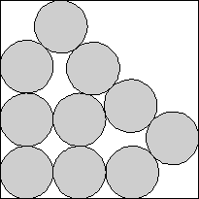
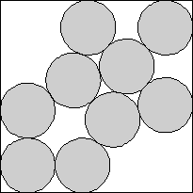

題意範例：

Sample Input
0.00001
0.00002
0.00003

Sample Output
0.00007 0.00008
0.00014 0.00015
0.00021 0.00023
解法：
數學計算。
由於這個圓在正方形中的排列是固定的，所以正方形邊長和圓半徑的比也是固定的，所以只要求出來之後，就可以一直套用。
如圖一(左)，計算正方形邊長，現在由於不知道，藍線與紅線部份在橫軸方向是多長，所以先要求兩個夾角。夾角的計算如圖一(右)，先看右上角的計算，由於三個圓靠在一起只有一種組合，其三圓心會形成正三角形，得兩個角是60度。另外由於圖形對稱於左下右上的對角線，可以發現對稱兩點的連線與其對稱線(左上右下的對角線)交90度，因此又與水平線交45度，結果可得到右上角角度為15度。接著看左下方的角度，同理，另外兩個對稱點連線與水平線夾角為45度，同時，與之前那一條連線平行，因而形成如圖藍線所圍成的等腰梯形。我們可以計算出等腰梯形邊長的比例，因此可以計算出梯形內的角度為 ，接著就可以得到左下的角度為 ，得到這兩個角度後，可以求出正方形邊長為下：
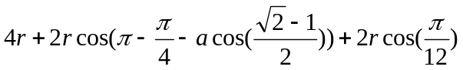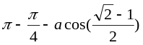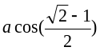

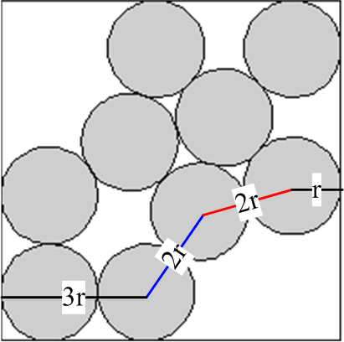
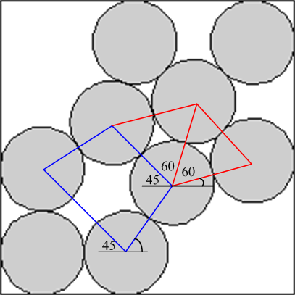

Figure1

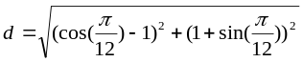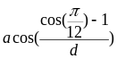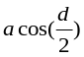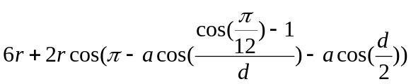如圖二(左)，計算正方形邊長，由於不知道藍線部份在橫軸方向是多長，所以要先求一個夾角角度。首先，我們看中間三個緊密靠在一起的三個圓，可知三圓心形成正三角形，得角度為60度。另外，左下，四個圓正正方方的靠在直角上，四圓心連成一個正方形，所以角度為90度，再加上對稱的特性，就可以知道剩下的兩個角度都是105度，得到這個角的角度，就可以定位緊密靠在一起三個圓中，右下圓心的座標相對於正方形左下角為(3r+2rcos(15度),2r+2rsin(15度))。且原本就可以定位最下從左數來第三個圓心的座標為(5r,r)，知道這兩個座標就可以求綠色的夾角為 ，其中d為綠色邊的長度 ，知道d之後又可以計算出右邊等腰三角形的夾角為 ，然後用180度減掉這兩個夾角後就得到我們要求的角度，最後正方形邊長為：

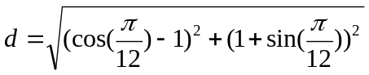
其中

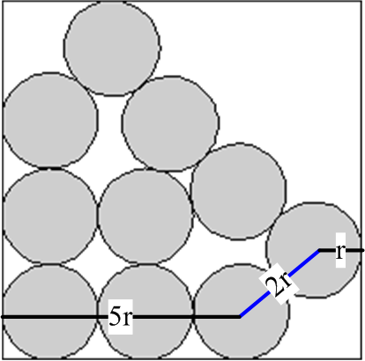
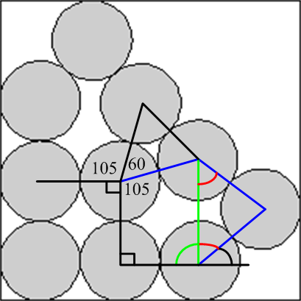

Figure2

解法範例：
無。
討論：
無。
程式：
#include<stdio.h>
#include<math.h>

double pi=asin(1)*2;
const double c1=4+2*cos(pi*3/4-acos((sqrt(2)-1)/2))+2*cos(pi/12);
double d=sqrt((1-cos(pi/12))*(1-cos(pi/12))+(1+sin(pi/12))*(1+sin(pi/12)));
const double c2=6+2*cos(pi-acos(d/2)-acos((1-cos(pi/12))/d));
void main(void)
{
double r,r1,r2;
while(scanf("%lf",&r)!=EOF)
{
r1=c1*r;
r2=c2*r;
printf("%.5lf %.5lf\n",r1,r2);
}
}

